ИСТОРИЧЕСКАЯ СПРАВКА
об объекте культурного наследия

ОБЪЕКТ КУЛЬТУРНОГО НАСЛЕДИЯ РЕГИОНАЛЬНОГО ЗНАЧЕНИЯ

«Дом, в котором в ноябре-декабре 1941 г. в дни обороны Тулы от фашистских захватчиков находился Тульский комитет обороны Ноябрь-декабрь 1941г.»

г. Тула, Володарского, 37 (г. Тула Демидовская ул., 37 лит. Ж)

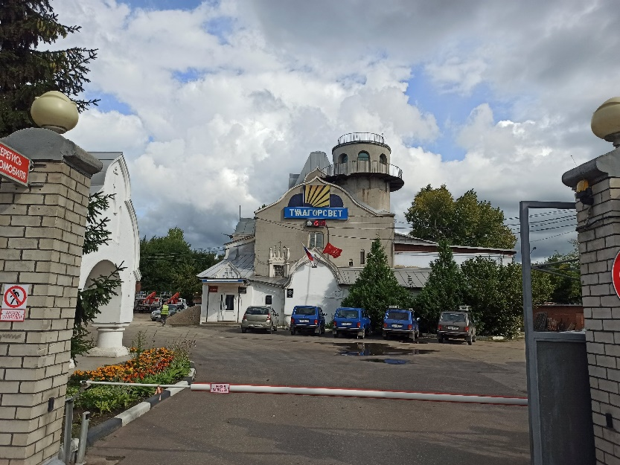 | Правовой акт о постановке на государственную охрану:  Постановление СМ РСФСР от 04.12.1974 N 624 «О дополнении и частичном изменении постановления Совета Министров РСФСР от 30 августа 1960 г. № 1327 «О дальнейшем улучшении дела охраны памятников культуры в РСФСР»  Местоположение (геолокация):  54.207622, 37.617456  История создания памятника. События, с которыми он связан  Дом, в котором в ноябре-декабре 1941 г. в дни обороны Тулы от фашистских захватчиков находился Тульский комитет обороны Ноябрь-декабрь 1941г

